Лабораторная работа 5

Анализ файловой системы Linux

Осокин Георгий Ивановчи НММбд-02-22

Содержание

# 1 Введение

## 1.1 Цель работы

Ознакомление с файловой системой Linux, её структурой, именами и содержанием каталогов. Приобретение практических навыков по применению команд для работы с файлами и каталогами, по управлению процессами (и работами), по проверке исполь- зования диска и обслуживанию файловой системы.

# 2 Выполнение лабораторной работы

## 2.1 Выполнение примеров из теоритической части

Скопируем файл abc1 в april и may

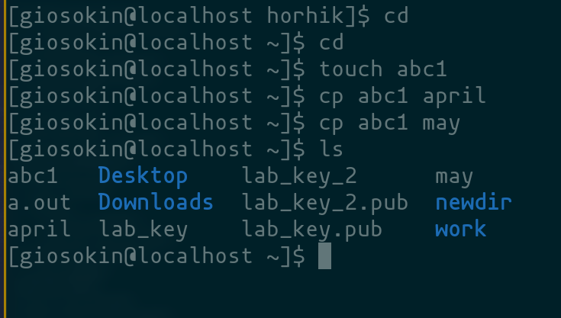

cp abc1 april

## 2.2 Пример 2

скопируем папку monthly в april

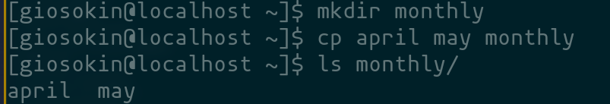

cp april may monthly

## 2.3 Пример 3

скопируем monthly/may в файл с именем june

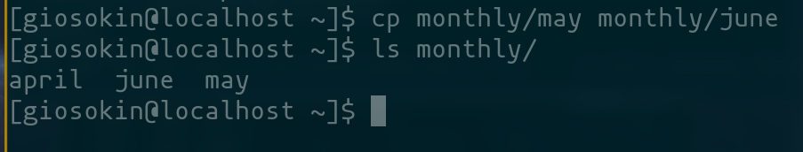

cp monthly/may monthly/june

## 2.4 Пример 4 mkdir

* Скопируем каталог monthly в каталог monthly.00

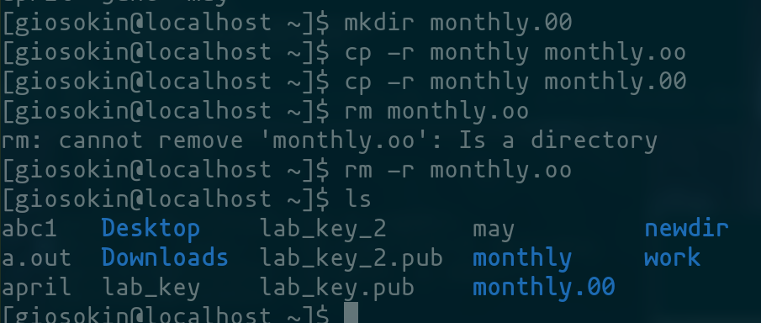

mkdir monthly

## 2.5 Пример 5 mkdir

* скопируем monthly.00 в /tmp
* просмотрим с помощью ls

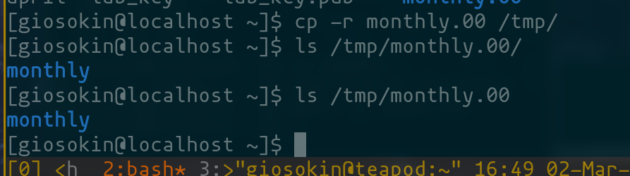

cp monthly

## 2.6 Пример 6 cp

Нужно переименовать файл с именем “april” на “july” в текущем каталоге. Для этого нужно выполнить следующие команды:

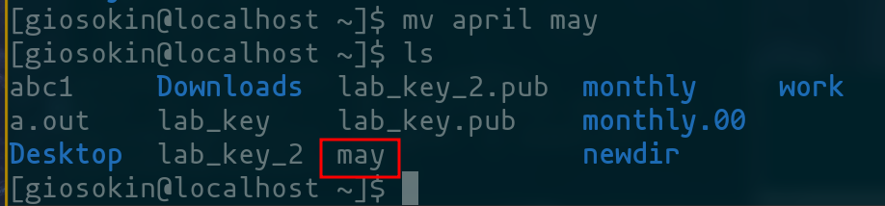

mv april may

## 2.7 Пример 7 mv

Переместим may в monthly.00

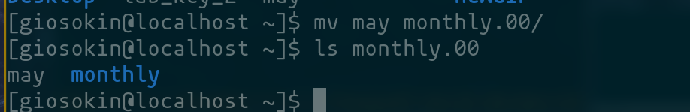

mv may monthly.00

## 2.8 Пример 8 touch

Создадим файл may и дадим ему права на исполнение

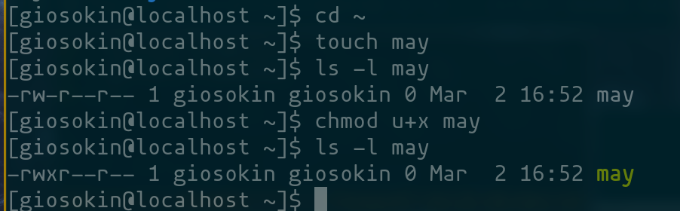

chmod u+x may

## 2.9 Пример 9 chmod

Заберем у пользователя права на исполнение

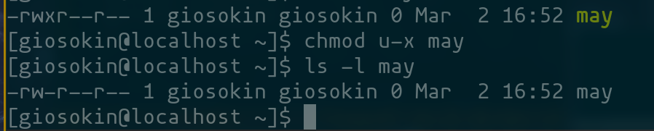

chmod u-x may

## 2.10 Пример 2.1

2.1. Копируем файл /usr/include/sys/io.h в домашний каталог и называем его equipment. Если файла io.h нет, то используем любой другой файл в каталоге /usr/include/sys/ вместо него.

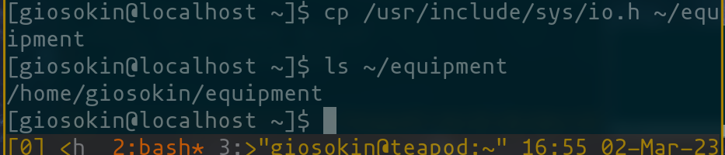

Копируем файл

## 2.11 2.2. Создаем в домашнем каталоге директорию ~/ski.plases.

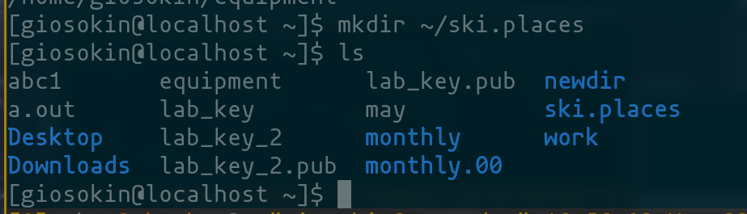

Создаем директорию

## 2.12 2.3. Перемещаем файл equipment в каталог ~/ski.plases.

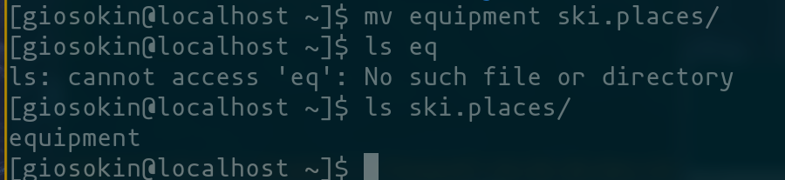

Перемещаем файл

## 2.13 2.4. Переименовываем файл

~/ski.plases/equipment в ~/ski.plases/equiplist.

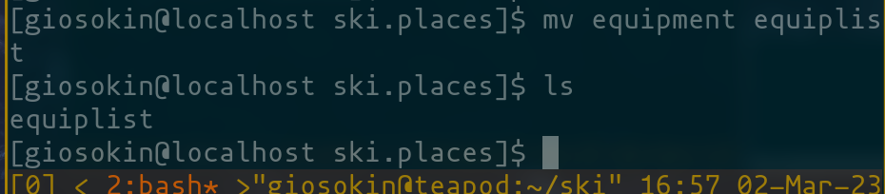

Переименовываем файл

## 2.14 2.5. Создаем в домашнем каталоге

файл abc1 и копируем его в каталог ~/ski.plases, называем его equiplist2.

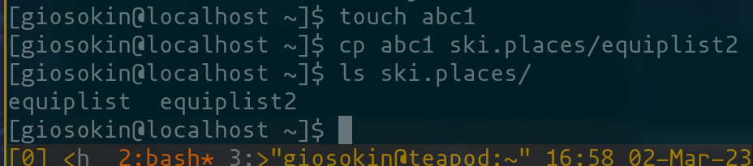

Копируем файл

## 2.15 2.6. Создаем каталог с именем equipment в каталоге ~/ski.plases.

Перемещаем файлы ~/ski.plases/equiplist и equiplist2 в каталог ~/ski.plases/equipment.

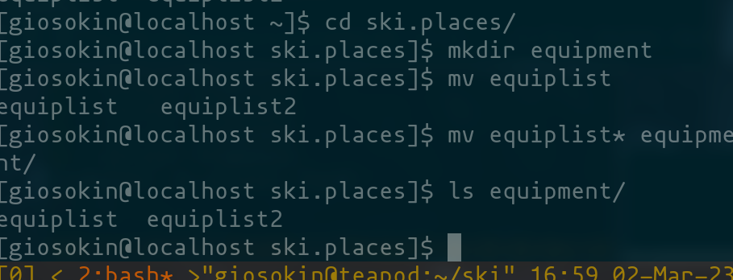

Создаем каталог и Перемещаем файлы

## 2.16 2.8. Создаем и перемещаем каталог ~/newdir в каталог ~/ski.plases

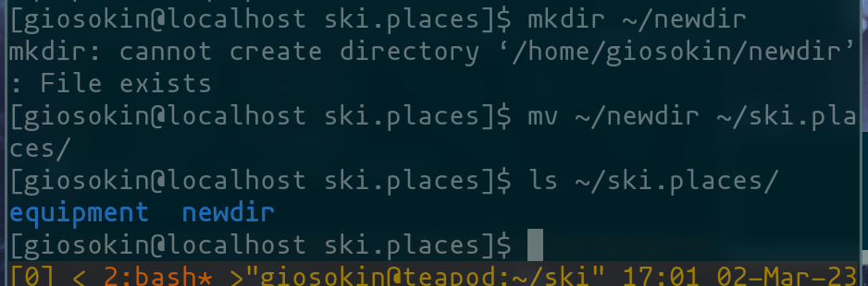

Создаем и перемещаем каталог

# 3 Работа с разрешениями

## 3.1 Определим разрешения трех файлов

* australia 744
* play 711
* my_os 544
* features 644

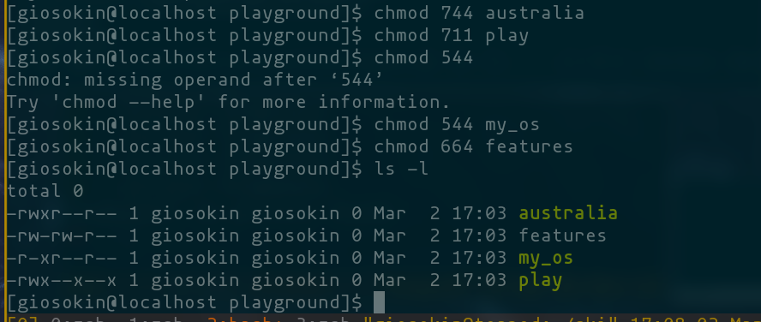

назначение разрешений

# 4 Упражнения с выводом комманд

## 4.1 Просмотр содержимого файла /etc/password

Для просмотра содержимого файла /etc/password, выполним следующую команду:

cat /etc/passwd

Данная команда выведет содержимое файла /etc/password в терминал.

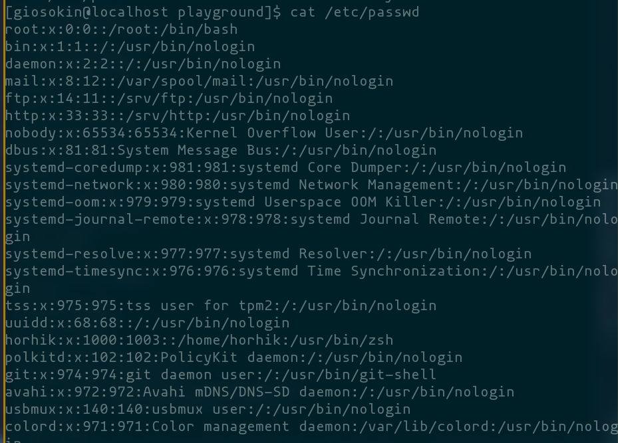

cat-command

## 4.2 Копирование файла ~/feathers в файл ~/file.old

Для копирования файла ~/feathers в файл ~/file.old, выполним следующую команду:

cp ~/feathers ~/file.old

Данная команда скопирует файл ~/feathers в файл ~/file.old.

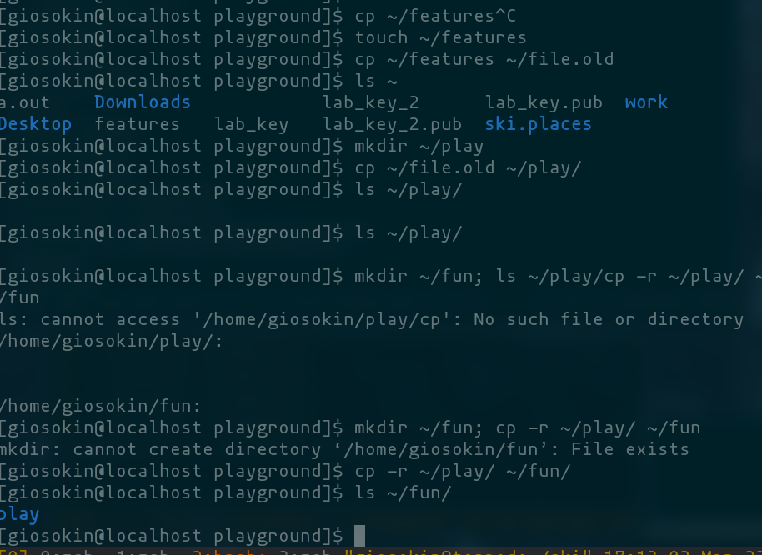

cp-command

## 4.3 Перемещение файла ~/file.old в каталог ~/play

Для перемещения файла ~/file.old в каталог ~/play, выполним следующую команду:

mv ~/file.old ~/play/

Данная команда переместит файл ~/file.old в каталог ~/play.

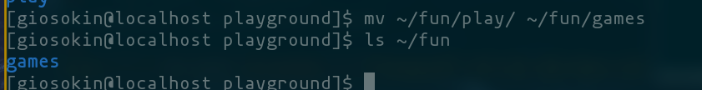

mv-command

## 4.4 Копирование каталога ~/play в каталог ~/fun

Для копирования каталога ~/play в каталог ~/fun, выполним следующую команду:

cp -r ~/play ~/fun

Данная команда скопирует каталог ~/play в каталог ~/fun.

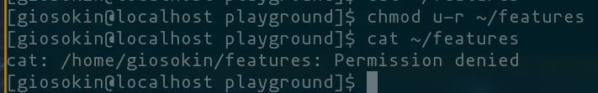

cp-r-command

## 4.5 Перемещение каталога ~/fun в каталог ~/play и назовите его games

Для перемещения каталога ~/fun в каталог ~/play и назовите его games, выполним следующую команду:

mv ~/fun ~/play/games

Данная команда переместит каталог ~/fun в каталог ~/play и переименует его в games.

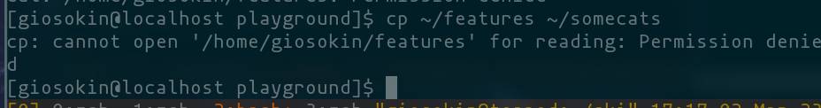

mv-command-2

## 4.6 Лишение владельца файла ~/feathers прав на чтение

Для лишения владельца файла ~/feathers прав на чтение, выполним следующую команду:

chmod u-r ~/feathers

Данная команда лишит владельца файла ~/feathers прав на чтение.

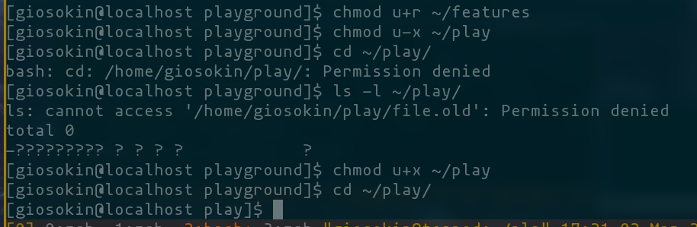

chmod-command

## 4.7 Попытка просмотра файла ~/feathers командой cat

Если мы попытаемся просмотреть файл ~/feathers командой cat, то увидим сообщение об ошибке “Permission denied”, так как у нас нет прав на чтение данного файла.

## 4.8 ПРочтем мануалы man

Прочтем мануалы по mount, fsck, mkfs, kill

* mount для подключения дисков
* fsck для восстановления файловой системы
* mkfs для создания файловой системы
* kill для отправки сигнала на процесс

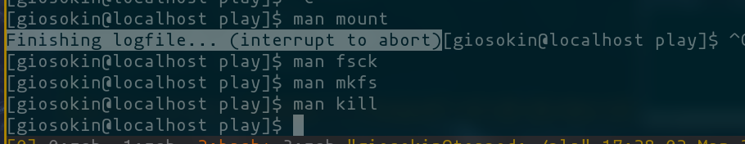

man

# 5 Ответы на контрольные вопросы

## 5.1 Вопрос 1

1. Дайте характеристику каждой файловой системе, существующей на жёстком диске компьютера, на котором вы выполняли лабораторную работу.

* На жестком диске компьютера, на котором я выполняла лабораторную работу, были установлены следующие файловые системы: ext4, swap и vfat. ext4 - это распространенная файловая система для Linux, vfat - файловая система для устройств с файловыми системами FAT32 и FAT16,

## 5.2 Вопрос 2

1. Приведите общую структуру файловой системы и дайте характеристику каждой директории первого уровня этой структуры.

* Общая структура файловой системы Linux: корневой каталог (/), каталоги исполняемых файлов (/bin), конфигурационные файлы (/etc), домашние каталоги пользователей (/home), временные файлы (/tmp), системные файлы (/sys) и устройства (/dev).

## 5.3 Вопрос 3

1. Какая операция должна быть выполнена, чтобы содержимое некоторой файловой системы было доступно операционной системе?

* Необходимо произвести монтирование файловой системы.

## 5.4 Вопрос 4

1. Назовите основные причины нарушения целостности файловой системы. Как устранить повреждения файловой системы?

* Основные причины нарушения целостности файловой системы: сбои в питании, неправильное завершение работы, ошибки в работе программного обеспечения. Повреждения файловой системы могут быть устранены с помощью специализированных инструментов, таких как fsck.

## 5.5 Вопрос 5

1. Как создаётся файловая система?

* Файловая система создается с помощью утилиты mkfs, которая форматирует блочное устройство, подготавливая его для использования.

## 5.6 Вопрос 6

1. Дайте характеристику командам для просмотра текстовых файлов.

* Основные команды для просмотра текстовых файлов: cat (вывод содержимого файла в терминал), less (постраничный просмотр содержимого файла), head (вывод первых строк файла), tail (вывод последних строк файла).

## 5.7 Вопрос 7

1. Приведите основные возможности команды cp в Linux

* Основные возможности команды cp в Linux: копирование файлов и директорий, рекурсивное копирование содержимого директории, переименование файлов и директорий, установка разрешений на файлы и директории при копировании.

# 6 Выводы

## 6.1 Заключение

Мы ознакомились с файловой системыой LInux и ее структурой, именами и содержание м каталогов. ПРиобрели практические навыки по приемению комманд для работы с файлам и каталогами, по управлению просцессами, попроверке использования диска и обслуживанию файловой системы